Uniwersytet Warszawski
Wydział Nauk Ekonomicznych

Wojciech Brzeziński

Czy wysokość akcyzy na papierosy w Polsce jest odpowiednia?

Praca zaliczeniowa z Mikroekonomii III
pod kierunkiem dr Olgi Kiuiły

Warszawa, styczeń 2017

Streszczenie
Poniższa praca dotyczy akcyzy na papierosy w Polsce na przestrzeni ostatnich lat. Za pomocą analizy zmian tego podatku oraz ich skutków praca ta miała na celu znalezienie odpowiedzi na pytanie, czy wysokość tego podatku w Polsce jest odpowiednia, biorąc pod uwagę negatywne efekty zewnętrzne oraz próbę ich redukcji przez rząd. Mimo że Światowa Organizacja Zdrowia zaproponowała Polsce podwyżkę akcyzy, nie została ona wprowadzona. Moim zdaniem było to słuszne posunięcie rządu, gdyż wzrost tego podatku obecnie doprowadziłby najprawdopodobniej do rozwoju szarej strefy, a także zgodnie z krzywą Laffera, zmniejszyłby wpływy z akcyzy, a nie zredukowałby negatywnych efektów zewnętrznych palenia papierosów. Ponadto w świetle przedstawionych danych słuszna wydaje się decyzja rządu, aby w ciągu dwóch ostatnich lat nie podnosić akcyzy.

SPIS TREŚCI

WSTĘP................................................................................................................................. | 3
ROZDZIAŁ 1. Co to jest akcyza?................................................………………………… | 4
ROZDZIAŁ 2. Akcyza na papierosy w Polsce………………………………….………… | 6
ROZDZIAŁ 3. Propozycja WHO oraz szara strefa …………............................................. | 9
ZAKOŃCZENIE………………………………………………………………………..…. | 12
BIBLIOGRAFIA .................................................................................................................. | 13

Wstęp
Niniejsza praca dotyczy akcyzy na papierosy w Polsce, a także jej zmian na przestrzeni ostatnich lat. Celem pracy jest znalezienie odpowiedzi na pytanie, czy wysokość tego podatku jest odpowiednia. Brane pod uwagę będą wpływy budżetowe z tytułu akcyzy, wyniki badań dotyczących palaczy, wyliczenia dotyczące negatywnych efektów zewnętrznych powodowanych paleniem, oraz szacunkowe dane na temat szarej strefy, czyli nielegalnych papierosów na rynku.
Jest to ciekawy temat, ponieważ w mediach wiele mówi się o akcyzie. Jest to także aktualny problem, ponieważ co roku rząd ustala wysokość tego podatku, który wpływa na cenę paczki papierosów. Warto więc pochylić się nad tym zagadnieniem, aby lepiej zrozumieć jego istotę.
W pierwszym rozdziale zostanie opisany podatek akcyzowy, aby wyjaśnić jego działanie oraz cel w jakim jest stosowany. Drugi rozdział zostanie poświęcony akcyzie na papierosy w Polsce, oraz jej zmianach w ostatnich latach i efektach tych działań. Ostatni, trzeci rozdział będzie dotyczył propozycji Światowej Organizacji Zdrowia aby zwiększyć wysokość akcyzy, a także problemu szarej strefy.

Rozdział 1. Co to jest akcyza?
Akcyza jest podatkiem pośrednik nakładanym na niektóre dobra konsumpcyjne, np. alkohol, papierosy, benzynę. Jego ciężar jest w całości przenoszony na konsumentów, mimo że został nałożony na importerów i producentów. Jednym z celów akcyzy jest interwencja państwowa, aby ograniczyć nadmierne spożycie niektórych produktów uznanych za szkodliwe, np. używek. Podwyższona cena produktów obłożonych tym podatkiem ma doprowadzić do zmniejszenia na nie popytu. (Na podstawie danych z Ministerstwa Finansów).
Rysunek 1: Działanie podatku akcyzowego
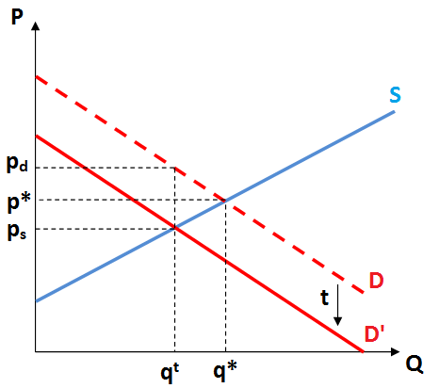
Źródło: Opracowanie własne na podstawie materiałów z zajęć z Mikroekonomii III

Na powyższym wykresie przedstawiono działanie podatku akcyzowego, gdzie t jest stawką podatku. Konsumenci muszą zapłacić cenę p_{d}, natomiast producenci otrzymują cenę p_{s}. Istnieje zależność, według której cena dla konsumentów jest równa cenie producentów powiększonej o wartość podatku. Zwiększona cena dobra, którą muszą płacić konsumenci, doprowadza do spadku popytu, co ilustruje przesunięcie czerwonej linii z D do D’ o wartość t. Następnie można zauważyć, że spadek popytu doprowadza do spadku ilości konsumowanego dobra, z q* do q^{t}.
Jeśli spożycie danego produktu ma niekorzystny wpływ na zdrowie (np. wyroby tytoniowe), akcyza może stanowić znaczną część ceny końcowej. W związku ze zmniejszeniem się popytu, redukuje to negatywny efekt zewnętrzny związany z konsumowaniem danego dobra, jakim jest pogorszenie stanu zdrowia konsumenta. Dzięki temu zmniejszają się wydatki państwowe na leczenie tych osób, oraz dzięki zwiększonym wpływom do budżetu, jest więcej środków które można przeznaczyć na to leczenie. W praktyce ciężko jednak ustalić jaki jest najlepszy poziom tego podatku, który całkowicie wyeliminowałby nieefektywność rynku związaną z negatywnymi efektami zewnętrznymi.
Ponadto podatek akcyzowy jest bardzo ważnym dochodem dla państwa. W roku 2015 wpływy do budżetu z tytułu akcyzy wyniosły 62 808 633 000 zł, co stanowiło około 21% całości wpływów do skarbu państwa. Na rysunku 2. widać, że wpływy z akcyzy były trzecim pod względem wielkości dochodem dla państwa, po podatku od towarów i usług (VAT) oraz po podatku od osób fizycznych (PIT). Widać więc wyraźnie jak duże korzyści są czerpane z akcyzy.

Rysunek 2: Wpływy budżetowe w 2015 roku

Źródło: Opracowanie własne na podstawie danych Ministerstwa Finansów

Rozdział 2. Akcyza na papierosy w Polsce
Z badań Komisji Europejskiej wynika, że w 2014 roku papierosy paliło 28% Polaków. W całej Unii Europejskiej średnio było to 26% ludności. Ponadto zostało zbadane, że przeciętny palacz w UE wypala 14,2 papierosa dziennie, podczas gdy w Polsce jest to średnio 15,6 papierosa dziennie. Pokazuje to skalę rozmiaru rynku papierosów nie tylko w naszym kraju, ale także i w Europie. (Wiadomości RadioZet, 2015).
Obecnie akcyza na papierosy w Polsce wynosi 206,76 zł za każde 1.000 sztuk i 31,41% maksymalnej ceny detalicznej (dane z Ministerstwa Finansów). Oznacza to, że aby uzyskać ostateczną wartość akcyzy należy dodać te dwie wartości. Prowadzi to do tego, że podatki stanowią znaczną część końcowej ceny paczki papierosów.

Rysunek 3: Akcyza i VAT w cenie paczki papierosów w 2013 roku
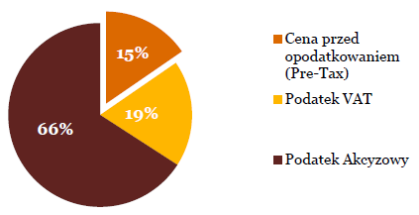
Źródło: PwC, str. 6

Z rysunku 3. wynika, że w roku 2013 podatki stanowiły aż 85% ostatecznej ceny paczki papierosów. Oznacza to, że jedynie 15% kwoty płaconej przez konsumentów trafia do kieszeni producentów. Tak wysoka akcyza jest związana z niekorzystnym wpływem palenia tytoniu na zdrowie, a więc ma na celu odstraszenie konsumentów i zmniejszenie popytu na ten produkt.

Rysunek 4: Wpływy budżetowe z akcyzy na papierosy, oraz procentowa zmiana akcyzy

Źródło: Opracowanie własne na podstawie danych Ministerstwa Finansów

Wysokość akcyzy jest ustalana co roku przez rząd. W ciągu ostatnich lat minimalna wartość tego podatku była sukcesywnie podnoszona, co widać na rysunku 4. Dopiero w 2015r nie zmieniono jego wartości i pozostawiono na poziomie z poprzedniego roku, tak samo w 2016r. Jednocześnie warto zauważyć, że wpływy budżetowe z akcyzy na papierosy rosły jedynie do roku 2012, gdy osiągnęły 18,6 mld złotych. W następnych latach nastąpił ciągły spadek wpływów z tego tytułu, mimo odwrotnych przewidywań rządu, który np. w roku 2014 spodziewał się dostać 19,2 zamiast 17,9 mld złotych. (Money.pl, 2015). Być może jest to spowodowane sytuacją tłumaczoną przez krzywą Laffera, która jest przedstawiona na poniższym rysunku.

Rysunek 5: Krzywa Laffera
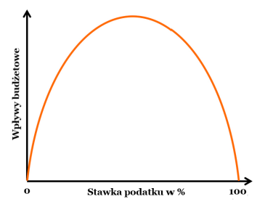
Źródło: PwC, str. 2

Wykres ten mówi, że istnieje pewna stawka podatku, która optymalizuje wpływy budżetowe z jego tytułu. Natomiast dalsze zwiększanie stopy podatkowej doprowadzi do zmniejszania dochodów. Być może właśnie taki punkt został przekroczony w 2012 roku w związku z akcyzą na papierosy. Zbyt duży podatek mógł zniechęcić ludzi do kupowania tego dobra. Potwierdzają to dane empiryczne, wg których w roku 2005 liczba spożywanych legalnych papierosów na osobę wynosiła 1974 sztuki, natomiast na przestrzeni lat ciągle spadała i w roku 2014 było to już 1315 sztuk. Nie jest jednak powiedziane, że palacze zmniejszyli swoją konsumpcję, natomiast być może zaczęli kupować więcej nielegalnych papierosów pochodzących z np. przemytu, z tak zwanej „szarej strefy”. (Gazeta Wyborcza, 2015).

Rozdział 3. Propozycja WHO oraz szara strefa
W 2015 roku Światowa Organizacja Zdrowia (WHO) zaleciła Polsce zwiększenie akcyzy na papierosy do 75%. Według wyliczeń producentów, taka podwyżka spowodowałaby drastyczny wzrost cen papierosów, z około 14 złotych za paczkę, do ponad 41 złotych. (Newsweek, 2015). Taka wielka zmiana z pewnością byłaby odczuwalna dla wszystkich palaczy. Jeśli zgodnie z wynikami badań Komisji Europejskiej z roku 2014 założymy, że przeciętny palacz w Polsce wypala 15,6 papierosa dziennie, oraz że w paczce papierosów znajduje się 20 sztuk, to daje to konsumpcję około 285 paczek rocznie. Przy cenie 14 złotych za paczkę byłby to wydatek 3990 złotych rocznie. Po hipotetycznej podwyżce, którą zaproponowała WHO, byłoby to już 11685 złotych. Oznacza to wzrost rocznego wydatku na papierosy o 7695 złotych. Nie ma wątpliwości, że palacze odczuliby tą zmianę.
WHO swoją propozycję argumentowała wyliczeniami, według których wzrost ceny papierosów o 10% skutkowałby zmniejszeniem liczby palących osób o od 3 do 5%. Skok ceny do 41 złotych za paczkę byłby wzrostem o około 190%, zatem zgodnie z powyższymi obliczeniami dałoby to zmniejszenie liczby palaczy o od 57% do 95%, jednak nie można zakładać, że jedynie cena wpływa na decyzję o paleniu. Wiele osób jest uzależnionych od nikotyny, więc spadek liczby palaczy o 95% wydaje się mało realistyczny. Prawdopodobnie nie można zakładać liniowości powyższej zależności, czyli wzrost ceny o wielokrotność 10% nie koniecznie musi skutkować spadkiem liczby palaczy również o daną wielokrotność 3-5%.
Zmniejszenie liczby palaczy za pomocą wzrostu akcyzy miałaby za zadanie redukcję negatywnych efektów zewnętrznych palenia papierosów. Powszechnie wiadomo, że palenie tytoniu powoduje szereg różnych chorób, np. raka płuc. Obecnie koszty leczenia palaczy w Polsce wynoszą około 18 mld złotych rocznie. Jest to wartość zbliżona do rocznych wpływów budżetowych z tytułu akcyzy na papierosy. Istnieją jednak jeszcze niemedyczne koszty palenia, np. mniejsza efektywność w pracy. Są one wyceniane na około 15 mld zł rocznie. (PolskaTimes, 2016)
Łatwo zatem zauważyć, że palacze generują negatywne efekty zewnętrzne, a propozycja WHO miałaby na celu ich redukowanie poprzez spadek popytu na wyroby tytoniowe. Nawet jeśli zgodnie z krzywą Laffera wyższa akcyza zmniejszyłaby dochody budżetowe, to być może również zmniejszyłaby liczbę palaczy na tyle, aby takie rozwiązanie było opłacalne.
Istnieje jednak powód, dla którego Ministerstwo Finansów odrzuciło propozycję tak drastycznego zwiększenia akcyzy i tym samym wzrostu ceny papierosów. Mianowicie jest to tak zwana „szara strefa”, czyli papierosy pochodzące z nielegalnych źródeł, najczęściej z przemytu. Wraz ze wzrostem ceny papierosów, Polacy szukają alternatywy i znajdują ją w nielegalnych źródłach, bądź w innych wyrobach, np. tytoniu do samodzielnego skręcania lub e-papierosach.

Rysunek 6: Struktura rynku tytoniowego w Polsce w 2013 roku
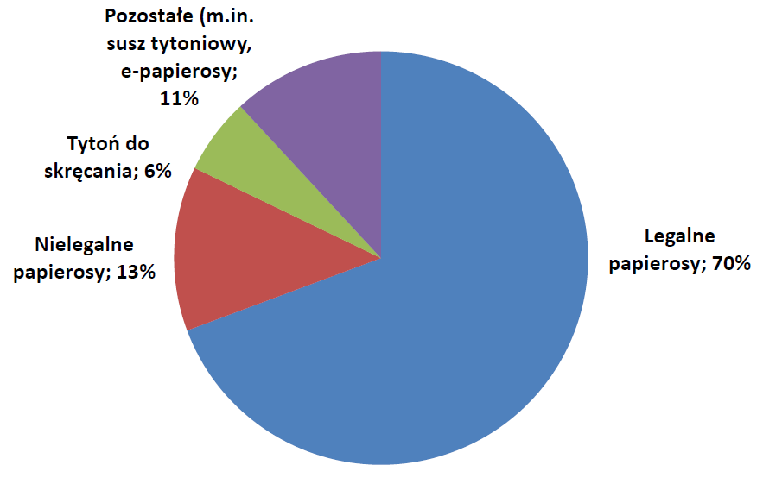
Źródło: Instytut Badań Nad Gospodarką Rynkową, str. 5

Z rysunku 6. można odczytać, że w roku 2013 nielegalne papierosy stanowiły 13% rynku tytoniowego w Polsce. 6% stanowił tytoń do samodzielnego skręcania, a pozostałe wyroby 11%. Oznacza to, że legalne papierosy stanowiły 70% rynku. Warto również podkreślić, że na przestrzeni lat udział rynkowy nielegalnych papierosów z szarej strefy wzrósł. W 2014 roku było to już 17% rynku. (Money.pl, 2015). Może to mieć związek z podwyżkami akcyzy i tym samym wzrostem ceny papierosów, przez co palacze zaczęli chętniej sięgać do nielegalnych źródeł.
Nielegalne papierosy najczęściej pochodzą z przemytu zza wschodniej granicy Polski, czyli z Ukrainy, Rosji i Białorusi. Ma to znaczący wpływ na strukturę rynku tytoniowego w województwach sąsiadujących z tymi krajami.

Rysunek 7: Udział w rynku poszczególnych województw papierosów z nielegalnych źródeł w 2014 roku
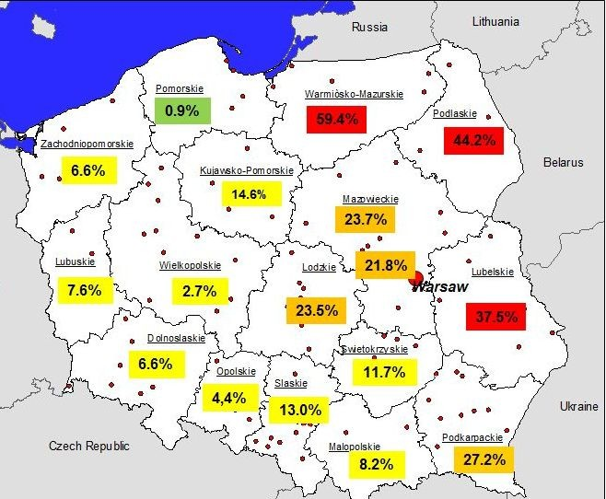
Źródło: Money.pl, 2015

Na rysunku 7. można zauważyć, że udział nielegalnych papierosów znacznie się różni w poszczególnych województwach. Najwięcej jest ich w tych regionach, które bezpośrednio sąsiadują z głównymi eksporterami przemycanych papierosów, przez co dostęp do takowych jest łatwiejszy. Np. w Warmińsko-Mazurskim prawie 60% papierosów pochodziło z nielegalnych źródeł. Można stąd wysnuć wniosek, że Polacy chętnie konsumowali nielegalne, tańsze papierosy, jeśli tylko mieli możliwość aby je kupić.
Z powyższych danych łatwo dojść do wniosku, że istnienie szarej strefy negatywnie wpływa na finanse rządowe. Nielegalne papierosy nie są obłożone akcyzą, a co za tym idzie, nie generują przychodów do skarbu państwa. Natomiast ich palenie generuje takie same negatywne efekty zewnętrzne jak w przypadku legalnych papierosów. Według danych Ministerstwa Finansów, w 2012 roku straty z tego tytułu wynosiły około 4,7 mld zł, z czego 2,7 mld zł stanowił handel papierosami, natomiast 2 mld zł handel nielegalnym tytoniem (PwC).
Zakończenie
Powyższa praca miała na celu rozważenie akcyzy na papierosy, aby ocenić jaka jej wysokość byłaby optymalna. Biorąc pod uwagę wszystkie dane, w mojej ocenie propozycja WHO co do drastycznego zwiększenia akcyzy jest nietrafiona. Zdecydowanie bardziej prawdopodobny jest scenariusz w którym palacze zaczynają konsumować więcej nielegalnych papierosów, niż że rzucą palenie. Doprowadziłoby to do zmniejszenia wpływów budżetowych, a nie wyeliminowałoby negatywnych efektów zewnętrznych palenia tytoniu. Wprost przeciwnie, powiększyłoby to zyski przemytników ze swojej przestępczej działalności, gdyż ich towar byłby bardziej pożądany.
W związku z powyższym, decyzja rządu aby w ciągu ostatnich 2 lat nie zwiększać akcyzy według mnie jest słuszna. Prawdopodobnie optymalny punkt na krzywej Laffera został przekroczony w 2012 roku i dalsze zwiększanie akcyzy nie powiększyłoby wpływów do budżetu, a także nie likwidowałoby negatywnych efektów zewnętrznych, natomiast wzmacniałoby działalność przestępczą związaną z przemytem. Obecnie podstawowym celem powinna być walka z nielegalnymi papierosami z szarej strefy, a dopiero potem można zwiększyć akcyzę. Wtedy rzeczywiście nie byłoby łatwej alternatywy i więcej palaczy pod wpływem wysokiej ceny papierosów decydowałoby się na zerwanie ze swoim nałogiem. Być może wtedy po podwyżce tego podatku wpływy budżetowe z akcyzy byłyby mniejsze, ale również koszty leczenia oraz koszty niemedyczne spadłyby razem z liczbą palaczy, co mogłoby doprowadzić do optymalnej sytuacji rynkowej związanej z negatywnymi efektami zewnętrznymi.

Bibliografia
- Ministerstwo Finansów. Akcyza. Informacje podstawowe. http://www.finanse.mf.gov.pl/akcyza/informacje-podstawowe Dostęp dnia: 13.01.2017r
- Ministerstwo Finansów. Wpływy budżetowe w okresie od 01 stycznia 2015 roku do 31 grudnia 2015 roku.
- Wiadomości RadioZet. Bruksela policzyła palaczy w Polsce. Pali ponad ¼ narodu. 30.05.2015r. http://wiadomosci.radiozet.pl/Wiadomosci/Kraj/Komisja-Europejska-28-procent-Polakow-pali-papierosy-00006106 Dostęp dnia: 14.01.2017r.
- PwC - PricewaterhouseCoopers. Akcyza na papierosy. Wyższa stawka – niższe wpływy.
- Gazeta Wyborcza. Polacy palą mniej papierosów. Przynajmniej tych legalnych. 01.09.2015r. http://wyborcza.biz/biznes/1,147749,18679365,polacy-pala-mniej-papierosow-przynajmniej-tych-legalnych.html Dostęp dnia: 14.01.2017r.
- Newsweek. Ceny papierosów wzrosną o kilkaset procent? Domaga się tego WHO. 29.07.2015r. http://www.newsweek.pl/biznes/ceny-papierosow-w-polsce-wysokosc-akcyzy-na-papierosy-,artykuly,367716,1.html Dostęp dnia: 14.01.2017r.
- PolskaTimes. Nadchodzą ciężkie czasy dla palaczy. 8.03.2016r. http://www.polskatimes.pl/strefa-biznesu/wiadomosci/a/nadchodza-ciezkie-czasy-dla-palaczy,10147952/ Dostęp dnia: 14.01.2017r.
- Instytut Badań Nad Gospodarką Rynkową. Podatek akcyzowy w przemyśle tytoniowym – studium efektywności systemu. Warszawa. Październik 2013.
- Money.pl. Akcyza od papierosów i wódki. Rząd liczy, ile stracił przez wyższy podatek. 24.03.2015r. http://www.money.pl/gospodarka/wiadomosci/artykul/akcyza-od-papierosow-i-wodki-rzad-liczy-ile,223,0,1743583.html Dostęp dnia: 14.01.2017r.

